HTML Images

* Hình ảnh có thể cải thiện thiết kế và sự xuất hiện của một trang web.



* Trong HTML, hình ảnh được xác định bằng thẻ <img>.
* Thẻ <img> trống, nó chỉ chứa các thuộc tính và không có thẻ đóng.
* Thuộc tính src chỉ định URL (địa chỉ web) của hình ảnh:
* Thuộc tính alt cung cấp một văn bản thay thế cho một hình ảnh, nếu người dùng vì một lý do nào đó không thể xem nó (vì kết nối chậm, lỗi trong thuộc tính src hoặc nếu người dùng sử dụng trình đọc màn hình).
* Giá trị của thuộc tính alt sẽ mô tả hình ảnh
* Nếu trình duyệt không thể tìm thấy hình ảnh, nó sẽ hiển thị giá trị của thuộc tính alt:
* Có thể sử dụng thuộc tính style để chỉ định chiều rộng và chiều cao của hình ảnh.



Hoặc:



* Các thuộc tính width và height luôn xác định chiều rộng và chiều cao của hình ảnh bằng pixel.
* Đề nghị sử dụng thuộc tính style. Nó ngăn các biểu định kiểu thay đổi kích thước của hình ảnh
* Nếu không được chỉ định, trình duyệt sẽ tìm thấy hình ảnh trong cùng thư mục với trang web.
* Tuy nhiên, thông thường để lưu trữ hình ảnh trong một thư mục phụ. Sau đó, bạn phải bao gồm tên thư mục trong thuộc tính src



* Sử dụng thuộc tính float CSS để cho hình ảnh nổi sang phải hoặc bên trái văn bản

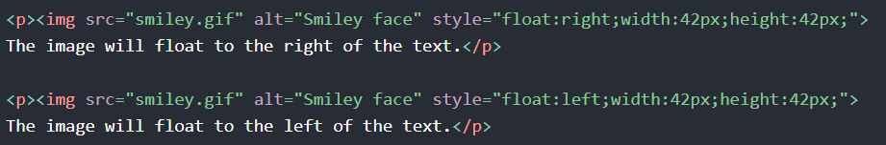

HTML Image Map

* Với image map có thể thêm các khu vực có thể nhấp vào hình ảnh.
* Thẻ <map> xác định bản đồ hình ảnh. Bản đồ hình ảnh là một hình ảnh với các khu vực có thể nhấp

